**2023年5月事业单位联考A类《综合应用能力》试题**

**（网友回忆版）**

一、给定材料

材料1

(345296)

G市图书馆是G市文旅局直属公益一类事业单位，面向社会公众免费开放，以纸质文献、音像制品、数字资源等文献信息的收集、整理和存储为基础，为读者提供资源借阅与传递、信息咨询、展览展示、公益讲座和数字化网络服务及公众学习、研究、交流空间，开展社会阅读推广活动。

G市图书馆的内设机构有：办公室、人力资源部、文献流通部、信息技术部、采编中心、读者服务部和安全保卫部。其中，读者服务部负责组织大型阅读推广活动、统筹公众交流、公共关系事务；负责全馆大型社会文化活动、公益讲座、展览的策划、组织与实施；负责官方平台信息发布与维护；负责志愿者管理；负责推进馆校合作、馆际交流等工作。

小韩是读者服务部的业务骨干，工作积极主动、认真负责，参与了G市图书馆的多项重点工作。

材料2

(345273)

这天，馆员小王在例行整理读者留言簿时看到这样一则留言：

我来G市已经17年了，其中来图书馆看书有12年。书能明理，对人百益无一害的唯书也。我年纪大了，工地上的活干不动了，现在只好回乡。想起这些年的生活，最好的地方就是图书馆了。万般不舍，余生永不忘你——G市市图书馆！愿你越办越兴旺。识惠G市，识惠外来农民工。

——农民工老赵，1月12日

这段朴实真诚的留言击中了小王的心，“余生永不忘你”，这种炽热动人的表白让小王忍不住将留言分享到了图书馆工作群和微博。此后的24小时内，这段留言被不断转发和关注，迅速火遍全网，上了热搜，也引起了全国各地图书馆人的热议。G市图书馆在官微留言：“感谢！我们一直都在，等您再来！”

一家图书馆为何让人如此深情和不舍？带着这样的疑问，某报记者来到了G市图书馆……

画面一：记者在图书馆管理系统中看到，老赵到馆次数很多，几乎每个节假日和下班休息时间都来阅览，但借书出馆的记录并不多。为了解更多的细节记者在馆里进行了采访。

G市图书馆杜馆长感慨道：“这位农民工读者朋友用深情的语言说‘余生永不忘你’，感动了我，感动了全馆员工，感动了全国图书馆同仁。习近平总书记曾指出，‘图书馆是国家文化发展水平的重要标志，是滋养民族心灵、培育文化自信的重要场所’。通过这件事，我们对总书记的这句话有了更深刻的理解和感悟。”

“我们每天都面对读者，但如此朴实、真挚的‘表白’还是第一次见到。”读者服务部小韩感言，“它是那么的真实，让我们图书馆人有了一种强烈的职业自豪感。这件事激励着我们，以后要把图书馆建设得更好！”

小王说：“看到留言后，我主动联系了老赵，他很希望能在我们图书馆附近找份工作，方便继续看书。我把他的想法告诉了同事们，大家都很热心地帮他搜集图书馆附近的招聘信息。现在已经帮他在离图书馆不远的一个小区物业找到了绿化养护的工作。”

记者电话联系了老赵，老赵告诉记者：“真是没想到，我的一个留言还能实现我的愿望，真是太感谢了！我喜欢在图书馆看书，图书馆的氛围能让人心静，可以全神贯注地阅读。我来到G市后，在工地打工的生活比较单调，没事儿就爱去地摊上买点书看。有一天同事告诉我G市图书馆看书不花钱，书还多，我就跑来试试。一进图书馆，发现好凉快呀，地方又大，光线又好，而且读书真的不要钱，管理员还特别和气。从那以后，每逢休息我都来图书馆看书，一看就是这么多年。读书对我的性格和心态都有好处，我现在不会动不动就发脾气或与人抬杠了，看事情更加平和，不那么着急了。”

画面二：记者看到馆员小董正在书架边为一位中年读者找书，并指导他阅读。读者身上的工装和手上的老茧引起了记者的注意。经过简短交流，他腼腆地告诉记者：“我刚听了图书馆举办的家电维修讲座，想多找几本书再好好学学，如果以后还能参加在图书馆举办的培训活动和技能大赛就更好了！可是我才初中毕业，文化水平太低了，也不知道该看什么书。好在每次都有工作人员主动帮我，给我推荐了合适的书，并指导我读。他们可热情了，还给我介绍了图书馆举办的各种展览，特别是安全生产和职业病防护展览，让我印象深刻，我到过全国很多城市打工，头一回见到这么关注我们农民工的图书馆，感到非常暖心。”

小董告诉记者：“我市农民工较多，我们很重视对这一群体的服务。我们馆与人社部门合作，专门打造了针对G市农民工群体特点的培训品牌‘技能+’根据群体需求分别制定短期、中期、长期的培训计划，采用线上理论授课和线下实践操作相结合的模式组织培训。一方面可以提升农民工的专业技能，另一方面也想引导他们提高阅读和学习能力。为了方便农民工群体就近阅读，养成阅读习惯，我们图书馆还设置了流动图书点、流动图书车，建立了15分钟阅读圈，扩大了服务范围。”

画面三：采访过程中，记者看到G市图书馆的流动图书车又要出发了，于是跟着小韩等工作人员一起上了车。小韩介绍说：“每周五傍晚我们都会去给农民工兄弟送书上门，今天要去‘锦绣江南’建设工地。这次我们带了五大类700余册图书。”

一到工地，小韩等工作人员立刻被热情的工友们围住了，他们先是按照上次大家预约登记的顺序，将书一一交付，然后重点向大家推荐了图书馆的借阅新方式——扫码借阅和社保卡借阅。大家只要用手机扫描二维码，或者用社保卡号登录，就可以实现网上登记预约借书，图书馆会按约定时间送书上门。

小韩还为新来的工人师傅们介绍了G市图书馆的图书期刊资源、对外开放时间、馆内服务项目和图书馆开展的活动，现场为大家办理读者证，并邀请他们及其子女到图书馆免费看书、看展、参加活动。工人们纷纷表示：“平时工地上比较忙，业余生活枯燥，图书馆在我们休息时送书上门，太方便了！”

材料3

(345274)

为了更好地服务读者，G市图书馆进行了读者满意度调查。结果显示，读者对图书馆的整体满意度较高，但对公益讲座的满意度较低。对此，小韩进行了个别走访。

读者甲：图书馆每个月都会有一两场公益讲座，我只要有时间就会来听还是很有收获的。听得多了也发现了些问题，讲来讲去总是那几位老师，虽然他们讲得都挺好，但次数多了，也就没什么新东西了。还有啊，上个月的“经典诵读”和这个月的“文学赏析”，两位老师讲课主题看上去不一样，内容却差不多。虽然图书馆每年都会调查我们想听什么，可我们这几个常来的人提的建议好像都没被采纳过。

读者乙：我退休后就成了公益讲座的“铁粉儿”，虽然讲座大多安排在周末，但来的多数都是老年人，大部分都是熟面孔，很少看到年轻人。还有时候吧，感兴趣的热门讲座预约不上，要是能有在线直播或视频录播就好了。

读者丙：讲座现场经常有人进进出出，挺影响听课效果的。还有老人带幼儿来听讲座，又是哄孩子又是喂零食，希望现场能有工作人员管一管。

馆员小孟：近年来我们的公益讲座采用了预约制度，有个问题是，经常预约系统显示约满了，有人反映约不上，可有的读者约上了却不来，尤其是热门的讲座，这个问题就更突出了，资源挺浪费的。还有个别读者，讲座进行到一半的时候才来，影响特别不好。

馆员小李：我们部门每年也会选一些讲座主题，但没有年度的总体策划具体讲些什么、请谁来讲没有明确。谁来牵头联系老师也不清楚，总是谁有时间、谁有熟人就谁来干。虽然我们也是根据主题联系老师，但有时候原定的主题找不到人讲，只能临时调换。具体的讲课日期、题目基本上都由老师来定，至于内容重复等问题我们也不好控制。咱们市里知名老师本来就不多，愿意来讲课的就更少了，我们也想多请一些新老师，但没有一定的知名度也不敢请呀。我在想，怎么才能让更多老师愿意参与进来呢？比如说给合作老师颁发专家荣誉证书或进行积分表彰，好好宣传一下他们。这是不是可行呢？

馆员小马：我主要负责馆里的宣传工作。做讲座海报时，当然是图文并茂效果最好，但耗时也长。讲座时间、题目和老师简介等信息应该至少提前三天发给我，但有时负责联系老师的同事提前一天才发过来，往往我手头还有其他急活儿，根本没时间仔细打磨，只能做个简单的文字介绍放到网站主页上。发布的时间也短，可能很多人都没看到。

授课专家农教授：三年来，我每年都会来讲一两次，图书馆方面对我的讲座内容没有很具体的要求，一般是定一个主题让我自己看着讲。我讲的都是自己多年的研究成果，能否满足读者的需求就不得而知了，如果能知道读者的反馈就好了，下次再讲时就可以进行调整。另外，我觉得也不一定非得在学校找老师，各行各业都有能作为讲座专家的人。我知道图书馆的工作人员为组织讲座很辛苦，在开讲前也会强调手机静音，但总有一些读者的手机响，还有人在授课过程中接打电话，这种感觉不太好。

材料4

(345275)

《中华人民共和国公共图书馆法》第四十八条指出，国家支持公共图书馆加强与学校图书馆、科研机构图书馆以及其他类型图书馆的交流与合作，开展联合服务。《G市公共图书馆管理办法》中指出，公共图书馆应当通过组建图书馆联盟或者其他方式，加强与学校图书馆、科学与专业图书馆及其他类型图书馆的交流与合作。

为加强与市教育主管部门、中小学校的联系，积极推动G市“馆校合作”共建共享融合发展，G市图书馆成立了由杜馆长挂帅，读者服务部牵头的馆校合作项目组（以下简称“项目组”），日常沟通协调事宜由小韩负责。自2013年12月起，G市图书馆以配置文献资源的方式，与中小学校开展校园图书馆（以下简称“校园馆”）合作共建项目。截至目前，G市图书馆依托原学校图书馆（室），先后在全市32所中小学校建立了校园馆。

校园馆建设初期颇受好评，但近年来也出现了一些问题。2017年，除寒暑假外，校园馆每校每月平均外借图书255册，此后逐年下降，到2021年，每校每月平均外借图书降至61册。还有部分学校退出校园馆项目，结束了与G市图书馆的合作。2022年8月，《G市“图书馆之城”建设五年行动计划（2022-2026）》印发，提出到2024年，G市将实现全市中小学图书馆与公共图书馆互联互通。为落实行动计划要求，G市图书馆馆校合作项目组对校园馆建设工作进行了梳理，以下是小韩整理的一些情况：

校园馆的建设离不开学校，但有的学校领导和老师认为，建设校园馆应由市图书馆主要负责。还有的认为，建校园馆就是为了满足教育部门的评估考核要求，借助市图书馆的资源能减少学校的投入。这些认识导致“建而不管”问题的产生。

还有部分学校把校园馆改建为展室、创客空间等，部分学校难以维持对校园馆的持续投入，当遇到设施损坏、设备老化等问题时，就直接关停校园馆，造成服务中断。

校园馆与市图书馆实行通借通还服务，读者可将图书归还至任一校园馆，这增加了学校馆藏的管理压力。如部分家长把自己从市图书馆借来的、不适合小学生阅读的图书让孩子还至小学校园馆，校园馆管理人员没有认真审核，由此引起因图书自由流通带来的馆藏不适问题，引发投诉。在馆藏配置方面，部分学校老师建议不要将青春文学、漫画类等图书配送至校园馆内，G市图书馆尊重学校意见调整了馆配图书种类，这又降低了校园馆对学生的吸引力。

有的学校仅提供阅览而不提供外借，有的学校规定学生每次只能借阅一本，这导致学生对校园馆的借阅需求下降；有的学校由学科老师兼管校园馆，只在老师课余时间才开放；有的学校以学生自主管理为主，图书摆放混乱，场馆卫生和阅读秩序较差；有的学校对校园馆的理解仍停留在借书、藏书上，未充分利用校园馆这个空间开展读者服务、阅读推广等。

为进一步了解情况，项目组对部分校园馆管理人员和项目组成员分别进行了访谈，以下是访谈摘录。

A校张老师：图书馆与学校协作开展阅读推广活动后，学生的阅读兴趣明显提高了，孩子们很踊跃，这对于课堂教学也很有益处。但活动大部分仍在市图书馆内举办，同学们时间紧，路上不方便，很多讲座只能放弃。图书馆能否考虑在学校里多安排一些活动？另外，目前的活动主题也比较单一，能再拓展一些就好了。

B校李老师：市图书馆应该多听听学校老师们的意见，而不是完全自行调配图书，毕竟老师才更了解学生的阅读需求。

C校肖老师：我们学校的图书馆主要靠同学们自主管理，市图书馆是不是可以在寒暑假安排一些社会实践岗位，让孩子们去当志愿者，既可以培养服务意识，又可以学一些图书管理方面的知识。

D校赵老师：我们属于教育系统，而市图书馆属于文化系统，许多事项都需要上级主管部门协调，有些工作开展起来确实不太顺畅。另外，我们校园馆管理员由工勤人员兼任，业务水平有限，市图书馆馆员挺多的，能不能派人到我们学校负责图书管理呢？

E校冯老师：有些家长和孩子觉得只有成绩才是硬道理，对课外阅读兴趣不大，认为耽误时间。现在倡导“全民阅读”，建设“书香中国”，学校要引导和鼓励孩子们养成多读书、读好书、好读书的阅读习惯。市图书馆在这方面是不是也应该多发挥点作用，让家长和孩子们认识到读书的价值。

馆员小林：很多学校提出馆校合作的前提就是要求市图书馆提供图书、系统、设备、专业人员等，我觉得这种合作关系很不平等，学校也应该承担起责任。以往工作中，有专人管理的校园馆能及时与我们沟通对接，能确保校园馆的顺利运营。无专人管理的校园馆，找个能对接的人都难，沟通起来很费劲。“双减”政策背景下，如何积极主动地为学生提供更丰富、更有效的阅读服务，需要图书馆和学校共同思考与探索。鉴于目前校园馆项目存在的各种问题，杜馆长认为，图书馆和学校均有必要予以正视，要想方设法、多管齐下加强馆校合作。为此，G市图书馆准备召开一次馆校合作项目协调推进会，拟邀请市教育部门相关人员和本市各校园馆建设工作负责人参加，共同商讨解决之策。

材料5

(345277)

G市是革命老区，被誉为“华东红色革命的摇篮”。早在中国共产党创立初期，该地就有进步学生创办了平民社，编印《平民声》刊物，大力宣传马克思主义思想。G市图书馆是全国为数不多设有“红色文献专藏”的公共图书馆之一，建馆初期就特别注意搜集保存红色文献，目前保存有各类红色文献6000余种，共15000余册。G市丰富的红色资源为图书馆开展主题教育、赓续红色血脉奠定了坚实的基础。

近日，“红色记忆：G市图书馆馆藏红色文献展”正在图书馆一楼大厅紧张筹备，这将是G市图书馆馆藏红色文献的第一次集中展出。

作为展览筹备组成员，小韩整理了部分珍贵展品信息。

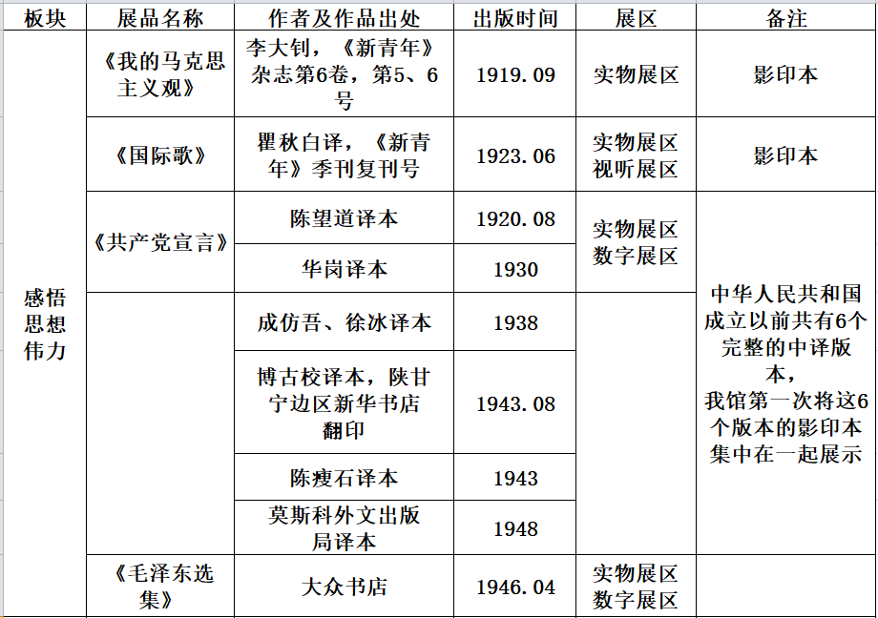

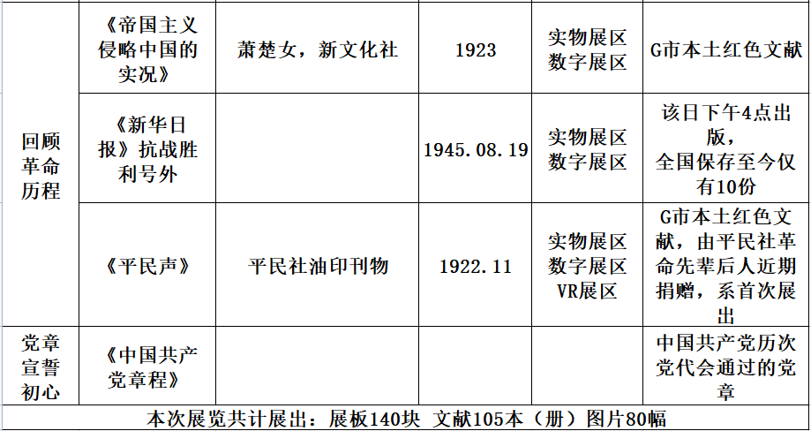

在筹备现场，本次展览的策划人杜馆长介绍道：习近平总书记对传承红色文化高度重视，曾强调，“要用心用情用力保护好、管理好、运用好红色资源”。这次展览从创意到布展，历时五个多月，馆员们翻阅了大量馆藏文献，搜集整理了相关资料，精挑细选、反复推敲，确定了最终的展品。布展时，我们在展示柜中反复测量、尝试，精确计算出最佳摆放位置，以期给读者最好的视觉呈现效果。一些文献藏品由于年代久远，纸张已经发黄变脆，甚至有部分损坏现象，我们利用先进技术进行了抢救性修复，并对展品进行了数字化加工，使这些平时“沉睡”在库房里的红色文献焕发了青春。这次展览力求坚持政治性、思想性、艺术性相统一，用史实说话，增强表现力、传播力、影响力，我们希望把它打造成一个精品展陈，成为传播红色文化的生动实践。

二、回答问题

【试题一】

假如你是G市图书馆读者服务部工作人员小韩，请根据背景材料完成下列任务。

G市文旅局正在开展“文化系统服务农民工优秀案例”评选活动，G市图书馆拟参加评选，需要准备参评材料。请根据材料2，概括G市图书馆服务农民工的做法。（30分）

要求：全面、准确，条理清晰。不超过250字。

【试题二】

为了将G市图书馆公益讲座办得更好，请根据材料3，思考可以从哪些方面加以改进，就这些方面提出改进建议。（35分）

要求：考虑全面、分类合理、逻辑清晰，针对性强、具体可行。不超过350字。

【试题三】

馆校合作项目协调推进会的第一个议程将由杜馆长作简短发言，针对馆校合作存在的问题和双方各自应承担的任务进行沟通，以进一步加强馆校合作。请根据材料4，代拟这份发言稿。（45分）

要求：角色定位准确，沟通目标清晰、沟通策略得当，符合文稿写作要求，不超过550字。

【试题四】

“红色记忆：G市图书馆馆藏红色文献展”即将开展，首块展板的内容是展览前言，以向读者介绍展览的主要情况。请根据材料5，撰写这则前言。（40分）

要求：内容恰当，结构完整，层次分明，语言富有感染力。不超过450字。



**微信扫一扫，了解培训课程,预约有优惠**

微信扫码添加获取**考试资料**【**微信号：xwtjy_01**】